**USO DE MAPA CONCEITUAL E EXPERIMENTAÇÃO PARA O ENSINO DE SUBSTÂNCIAS, MISTURAS E SUAS PROPRIEDADES FÍSICAS.**

**Edney Ferreira da Silva1**

**Jordanna Almada de Sena2**

**Cleidilson Fonseca Baia3**

**João da Silva Carneiro4**

1 Graduando em Ciências Naturais com habilitação Plena em Química na universidade do estado do Pará. edsilva99@live.com

2 Graduanda em Ciências Naturais com habilitação Plena em Química na universidade do estado do Pará. jordanna.legal@hotmail.com

3 Graduando em Ciências Naturais com habilitação Plena em Química na universidade do estado do Pará. cfonsecabaia@gmail.com

Doutor em Química, Universidade do estado do Pará.joaocarneiro@uepa.br

**RESUMO**

O ensino de ciências possui diferentes metodologias, que buscam diminuir os problemas existentes, ferramentas que facilitam compreender os conteúdos de ciências. O presente trabalho buscou averiguar como a associação do mapa conceitual a experimentação facilitou o ensino e aprendizagem de ciências. O trabalho foi realizado com uma turma do 9° ano do ensino fundamental na Escola Benvinda de Araújo Pontes no município de Abaetetuba- PA, estando aliado ao Programa Residência Pedagógico da Universidade do Estado do Pará, no qual, um dos seus objetivos é sistematizar a relação direta entre teorias e práticas, em ambiente de sala de aula, no ensino de ciências/química, e um dos seus viés de estudo é a observação e experimentação no ensino de ciências/química na escola campo, se encaixando perfeitamente no objetivo do presente trabalho. A metodologia, do trabalho foi dividida em três etapas: apresentação do conteúdo de substâncias, misturas homogêneas e heterogêneas e densidades com o auxílio do mapa onde todos os conceitos foram organizados hierarquicamente, execução das atividades experimentais e aplicação do questionário que possuía 8 perguntas onde as cinco primeiras perguntas estavam relacionadas com a metodologia utilizada e as 3 últimas com os conteúdos abordados. A esquematização do conteúdo no mapa despertou interesse nos alunos por conta dos assuntos que eram amplos estarem reduzidos em conceitos pequenos, além disso a experimentação contribui de forma significativa para que os alunos pudessem assimilar o que estava sendo demonstrado com os conceitos abordados. Foi possível observar que, com a contribuição do corpo escolar para a utilização de ferramentas didáticas diferentes das comuns utilizadas em sala de aula como por exemplo o mapa que é um recurso simples e a experimentação torna as aulas mais atrativas

**Palavras-chave:** Ciências, mapa conceitual, ensino e aprendizagem

**1. INTRODUÇÃO**

O ensino de ciências ainda é uma das áreas de recente de pesquisa que possui diversos objetos de trabalho. Nesta área, os questionamentos desenvolvem-se, principalmente, de acordo com problemas de ensino e de aprendizagem de ciências e avaliação de materiais didáticos utilizados. Santos (2015) defende que a utilização de novas metodologias contribui de forma significativa para que o aluno possa associar o que o professor está abordando em sala de aula com o que acontece ao seu redor diariamente:

Sabe-se que uma das grandes deficiências no processo de ensino e aprendizagem dos conteúdos de Ciências Naturais é a dificuldade dos estudantes na associação desses conteúdos com o seu dia a dia. Por isso, é importante o uso de novas metodologias que possibilitem aos estudantes fazer a associação desses conteúdos com o seu cotidiano. (Santos,2015)

Segundo Hartmann Et, al (2011) os mapas conceituais são muito importantes para a elaboração de projetos para Feiras de Ciências, pois além de organizar o conhecimento, permitem propor diferentes enfoques de um mesmo tema. Para tanto foram desenvolvidas algumas atividades associando a teoria à prática. Onde o objetivo desse trabalho foi utilizar o mapa conceitual com o auxílio da experimentação para facilitar o processo de aprendizagem do conteúdo de substâncias, assunto abordado no ensino fundamental.

Giordan (2003) afirma que o uso de atividades experimentais pode propiciar aos alunos um envolvimento maior no processo de ensino e aprendizagem, levando-o a construção de seu conhecimento de maneira efetiva. Com o intuito de melhorar a compreensão dos conteúdos de Ciências Naturais do Ensino Fundamental, os estudantes do 9º ano da Escola de Ensino Fundamental e Médio Benvinda de Araújo Pontes, participaram de uma intervenção promovida por bolsistas do programa Residência Pedagógica, estudantes do curso de Licenciatura em Ciências Naturais da Universidade do Estado do Pará, Campus Barcarena-PA. Abordando um dos objetivos do programa que busca sistematizar a relação direta entre teorias e práticas, em ambiente de sala de aula, no ensino de ciências/química, de modo a buscar a percepção das necessidades destas relações para o melhor aproveitamento dos conteúdos por parte dos alunos, associando a cada conteúdo uma pratica, rápida, clara, de fácil entendimento e de fácil execução em sala de aula, através de materiais elaborados simples e específicos para tais fins.

**2. MATERIAL E MÉTODOS**

O trabalho foi desenvolvido em uma escola municipal de nível fundamental e médio “Benvinda de Araújo Pontes”, localizada no município de Abaetetuba-PA. Tendo como público alvo uma turma do 9º ano, totalizando 45 alunos participantes da pesquisa. O desenvolvimento do trabalho foi dividido em três etapas: apresentação do conteúdo com o auxílio do mapa, execução das atividades experimentais e aplicação do questionário.

2.1.PROCEDIMENTO

Foi realizado uma introdução básica sobre o conteúdo de substâncias, misturas e densidades com o auxílio de um mapa conceitual de 15 a 20 minutos, buscando por meio do mapa a formação de um esquema para ajudar no entendimento dos alunos que estavam assistindo ao experimento. Após abordar teoricamente o conteúdo referente ao experimento, foi utilizado 2 Beckers e uma proveta, o primeiro Becker foi necessário para colocar a água com corante verde em seguida foi transferido para uma proveta, em cima o óleo, em seguida o álcool com corante de cor azul misturado no segundo Becker e por fim o querosene para demonstrar a separação das fases e visualizar as diferentes densidades de cada substância.

2.2.CONTEÚDOS ABORDADOS

Inicialmente foi abordado os conceitos de substâncias especificando que se pode encontrar em três casos, substâncias puras, simples e composta. Em seguida, os conceitos de misturas e classificadas por misturas homogêneas, heterogêneas e fases. Por fim o conteúdo de densidade dos líquidos para demonstrar o comportamento das fases nas misturas heterogêneas.

2.3.MAPA CONCEITUAL UTILIZADO

O mapa conceitual é uma ferramenta eficiente que pode ser utilizada tornando o ensino de ciências mais simples e esquematizada. Os mapas conceituais foram desenvolvidos por Joseph Novak, que segundo o autor é uma ferramenta para organizar e representar conhecimento. Os Mapas Conceituais podem, ser usados para esclarecer ou descrever as ideias que as pessoas têm sobre um determinado assunto, dessa forma criando uma estratégia para o ensino. (NOVAK, 1997)

O mapa foi esquematizado com substâncias como tema central e classificadas em substancias simples, puras e compostas. Em seguida foi abordado o conceito de misturas e como se classificam, em misturas homogêneas e heterogêneas para que os alunos pudessem observar a separação das fases, e por fim para um melhor entendimento do comportamento dos líquidos na proveta foi abordado o conceito de densidades.

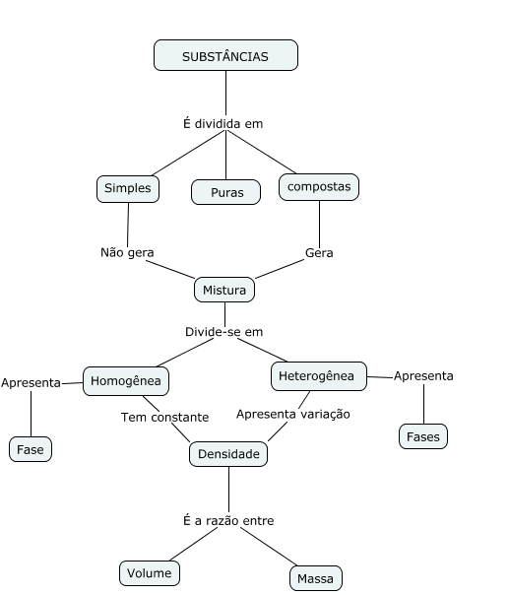

2.4 QUESTIONÁRIO UTILIZADO

O questionário a seguir no interior do quadro, demonstra as perguntas dirigidas aos alunos onde, na primeira pergunta do questionário buscou averiguar de que forma a experimentação contribuiu em relação ao conteúdo abordado, a segunda questão buscou entender com que frequência os alunos têm contato com a experimentações em feiras de ciências, a terceira pergunta buscou analisar se o espaço escolar oferece estrutura para a realizações de eventos práticos como aulas experimentais ou feiras de ciências. A quarta pergunta analisou de que forma o mapa conceitual contribuiu para facilitar o entendimento do conteúdo abordado, em seguida a quinta questão foi abordada sobre a importância da experimentação nas aulas de ciências.

As três últimas perguntas estavam relacionadas com o conteúdo abordado, para analisar se de fato, houve facilidade em assimilar o conteúdo explanado antes da realização da experimentação e se os alunos conseguiram relacionar com os conceitos que foram abordados no mapa conceitual.

|  |
| --- |
| 01 A experimentação contribuiu para que você compreendesse o conteúdo que foi repassado?  ( ) Sim ( ) Não  02. Nas series anteriores você teve contato com feiras de ciências?  ( ) sim ( ) Não  03 A escola oferece espaço para o desenvolvimento de trabalhos como feiras de ciências?  ( ) Sim ( ) Não  04 O mapa conceitual utilizado para abordar o conteúdo facilitou o seu entendimento do assunto de substancias, misturas e densidade?  ( ) Sim  ( ) Não, justifique_________________________________________________  05. Você acha importante a utilização de experimentação nas aulas de ciências?  ( ) Sim ( ) Não  06. Você consegue identificar os diferentes tipos de substâncias?  ( ) Sim ( ) Não  07 Com a presença de apenas uma fase você afirma ser uma mistura homogênea?  ( ) Sim ( ) Não  08 Você consegue diferenciar por que cada substância fica em uma posição especifica na proveta?  ( ) Sim ( ) Não |

**3. RESULTADOS E DISCUSSÃO**

Para apresente pesquisa aplicou-se 45 questionários a alunos, dentre as principais percepções do presente estudo, ficou claro a importância da experimentação no ensino de ciências. Discutiremos a seguir com base no resultado das pesquisas encontradas no levantamento bibliográfico realizado a importância do desenvolvimento dessa pratica no cotidiano do discente; o ponto de vista dos alunos com relação a influência desta em suas vidas.

74%

Questões

20%

80%

31%

26%

69%

0%

0%

100%

100%

31%

34%

69%

0%

Número de alunos

Quando perguntados em relação aos benefícios que a experimentação trouxe para assimilação do conteúdo abordado, os alunos foram unanimes (100% dos entrevistados) afirmaram que, o desenvolvimento dessas atividades influenciou diretamente no melhoramento de seu desempenho.

Segundo Souza Et, al (2013), com o uso de experimentos as aulas podem tornar-se diferenciadas e atraentes, dando a elas um processo mais dinâmico e prazeroso.

O mapa conceitual alcançou o objetivo almejado, pois a forma estratégica que foi utilizado, como uma ferramenta auxiliadora de ensino, contribuiu de forma significativa reduzindo a necessidade de abordar conceitos amplos dos conteúdos, assim pôde-se trabalhar três assuntos distintos, reduzindo o tempo e o conteúdo.

Novak (1997) defende que tais estruturas esquemáticas podem ser utilizadas para expor mais claramente uma ideia. Neste contexto, além de representar, organizar, expressar informações sistematizadas, hierarquizam conceitos estabelecendo conexões entre eles. Através da proposta da experimentação com auxílio do mapa foi observado que o nível de erro referentes a cada assunto reduziu. 70% dos alunos relataram conseguir identificar os diferentes tipos de substancias, onde muitos estudantes acreditavam que substâncias se prendia apenas no conceito, que é aquilo que é perceptível a olho nu.

E por fim 80% dos entrevistados conseguiram diferenciar o comportamento dos líquidos na proveta, após ser abordado os conceitos de densidade dos líquidos. Acredita-se que margem de erros em relação aos conteúdos se deu por um desvio na apresentação ou por não demonstrar alguma dúvida existente.

As figuras 1 e 2 abaixo demonstram o momento em que os conteúdos estavam sendo abordados, antes da exprerimentação. A figura três demonstra o momento em que a experimentação estava sendo realizada. Na primeira etapa do trabalho grande parte da turma demonstrou um grande interesse nos conceitos que estavam sendo abordados, pois eram o seu primeiro contato com o mapa conceitual. A esquematização do conteúdo abordado despertou interesse nos alunos por conta de conteúdos amplos estarem reduzidos em conceitos pequenos.

Figura 1- observação do mapa conceitual

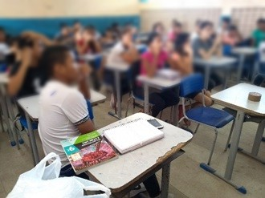

Fonte: Edney ferreira,2018

Figura 2- Explanação do conteúdo com o auxílio do mapa conceitual

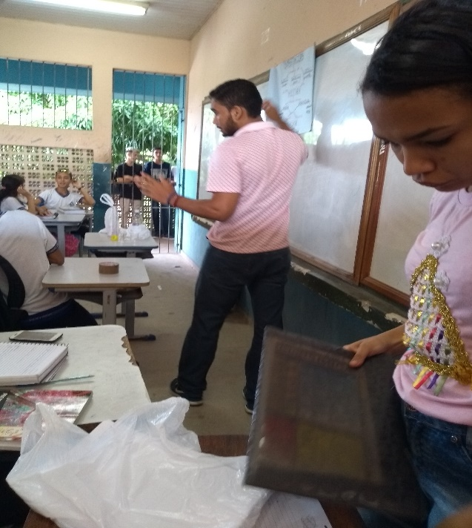

Fonte: Edney ferreira,2018

A maioria da turma demostrou atenção poucos alunos desviarão a atenção nesta etapa, gerando duvidas no momento de responder algumas perguntas no questionario, referentes aos conteudos abordados.

Figura 3- Realização do experimento

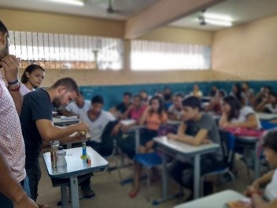

Fonte: Edney Ferreira,2018

Na realização da exprimentação todos os alunos demonstraram interesse, em observar o que estava acontecendo e qual seria o resultado, após acrescentar as substâncias na proveta , foi possivel identificar a diferentes fases geradas contribuindo para a compreenção do conteúdo de misturas. Além disso ao observar as fases constituintes , foi indagado a turma se eles conseguiam relacionar com o assuntos abordados, a maior parte da turma relacionou com os conteudos de misturas e densidades como esperado.

**3. CONCLUSÃO**

Com os dados analisados foi possível identificar como a experimentação facilitou no ensino e aprendizagem, onde os 45 alunos entrevistados relataram que a experimentação contribuiu de significante para a compreensão do conteúdo proposto, relacionando o conteúdo abordado com o cotidiano do aluno. Além disso pôde-se averiguar como a aula prática juntamente com os recursos didáticos e simples podem tornar a aula bem mais atrativa, pois a forma estratégica da construção do mapa conceitual transmitiu os conceitos abordados de forma diferente do método usado pelo professor.

Foi possível observar que, o espaço escolar e os professores ao utilizarem novas ferramentas em sala de aula, facilita a aprendizagem de ciências. Pois sem o corpo escolar dando suporte de maneira ativa, o aluno desenvolve dificuldades em assimilar o conteúdo ensinado pelo professor

Por fim, foi possível alcançar os objetivos almejados, melhorando a aprendizagem dos alunos onde 80% dos entrevistados conseguiu acompanhar e interpretar o que estava sendo abordado no mapa conceitual, respondendo corretamente as perguntas no questionário, referente aos conteúdos abordados. Possibilitando uma nova visão de se aprender e se ensinar ciências de maneira prática e simples, possibilitando a nós, bolsistas do programa residência pedagógica inovações para construir novas possibilidades de ensinar ciências de maneira mais atrativa, participativa e eficiente.

**4. REFERÊNCIAS**

Â.M Hartmann, R.B Werlang, AL Balladares, J.B.S Júnior [**O uso de mapas conceituais no planejamento de projetos investigativos para Feiras de Ciências**](https://scholar.google.com.br/scholar?oi=bibs&cluster=15995073583913042666&btnI=1&hl=pt-BR). Anais do VIII ENPEC. Campinas–SP, Brazil, 2011.

Giordan, M. **Experimentação por simulação.** Textos LAPEQ, USP, São Paulo, n. 8, junho 2003. Disponível em: <http://www.lapeq.fe.usp.br/textos/ec/ecpdf/giordan-lapeq-n8-2003.pdf>Acesso em: 18 Set. 2018.

Novak, J. D. **Retornar para esclarecer com mapas conceituais** Encontro internacional sobre aprendizagem significativa. Burgos: Universidade de Burgos, 1997.

Santos, J.C; Brasileiro, S.G.O. et,al **Ensino de ciências: novas abordagens metodológicas para o ensino fundamental**  [Remoa, v. 14, 2015, edição especial: licenciatura em ciências da natureza - ifmt – mt](https://periodicos.ufsm.br/remoa/issue/view/966)

Souza cardosina, Alessandra **A experimentação no ensino de ciências: importância das aulas práticas no processo de ensino aprendizagem**. Medianeira 2013